Инструкция по добавление УМК

УМК – это ваш календарно-тематические учебно-методический комплекс.
Что бы добавить УМК необходимо нажать на вкладку «Учебная аудитория»
1. Нажать на вкладку «Учебная аудитория» - выбрать 2 семестр
2. Выбрать необходимую дисциплину справа от нее нажать на кнопку «Вход».
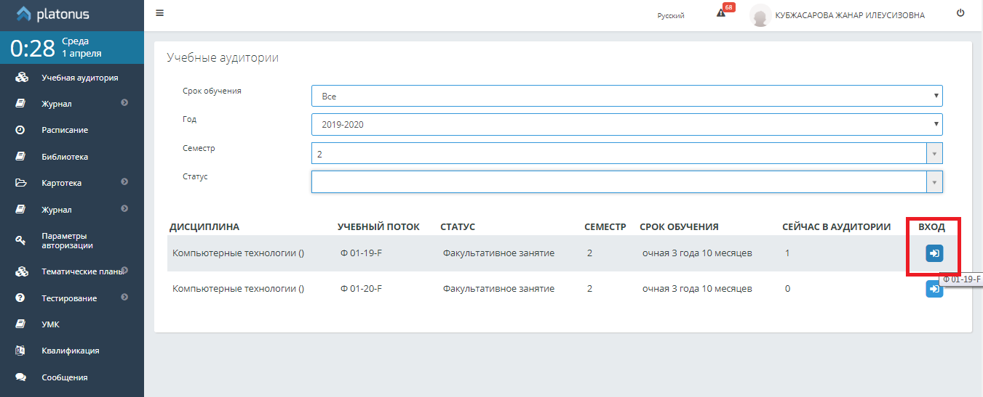
3. В появившемся окне нажать на кнопку «УМК»
4. В появившемся окне нажать на кнопку «Добавить»
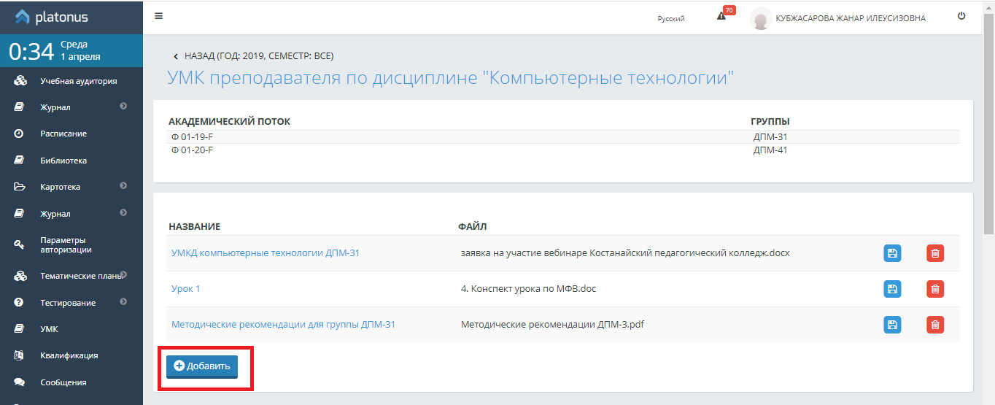
5. Нажать на кнопку «Выберите файл» в окне Открыть выбрать файл и нажать на кнопку «Открыть» ввести название файла и нажать на кнопку Сохранить.

